Curso de Matemáticas de Secundaria Pedro Reina • http://pedroreina.net/cms
Nivel 5 • Álgebra • Inecuaciones • Teoría (04)
Enunciado
Resuelve el sistema
Resolución
Paso 1. Resolvemos independientemente cada una de las inecuaciones.
En las tres siguientes figuras representamos sus soluciones, con los dos puntos usados para representar las rectas obtenidas al sustituir los signos de desigualdad por signos de igualdad.
x‒y+2 > 0 | 2x+3y ⩽ 6 | x‒6y ⩽ 3
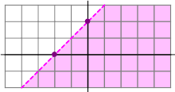 | 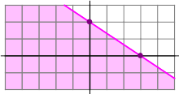 | 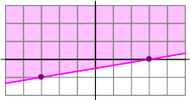
Paso 2. Calculamos la intersección de los tres semiplanos obtenidos en el paso anterior. Este paso puede ser complicado, porque normalmente dibujamos las tres soluciones en el mismo dibujo y se pueden confundir unas líneas con otras. Una ayuda que puedes utilizar es dibujar las rectas y, cerca de ellas, sus ecuaciones y unas flechitas para indicar qué semiplano es solución, como te mostramos aquí abajo, a la izquierda.
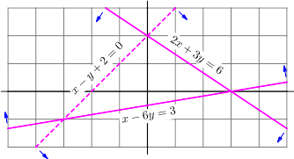 | 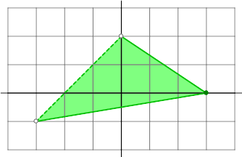
Para que el dibujo de la solución final quede lo más claro posible, es conveniente señalar si son solución o no los tres puntos de intersección de las rectas. Observamos que los puntos (‒3,‒1) y (0,2) no son solución (porque no verifican la primera inecuación) y el punto (3,0) sí lo es (verifica las tres inecuaciones).
Podemos utilizar una notación similar a la que usamos en el nivel 4 para representar funciones definidas a trozos, así:
- Si el punto es solución, se marca más grueso y relleno.
- Si el punto no es solución, se marca más grueso y hueco.

Uniendo todo lo explicado, ya podemos pasar a dibujar la solución del sistema, que mostramos un poco más arriba, a la derecha.

